Presseinformation | Bundesverband Deutscher Bestatter e.V.
Düsseldorf, 23. Mai 2023
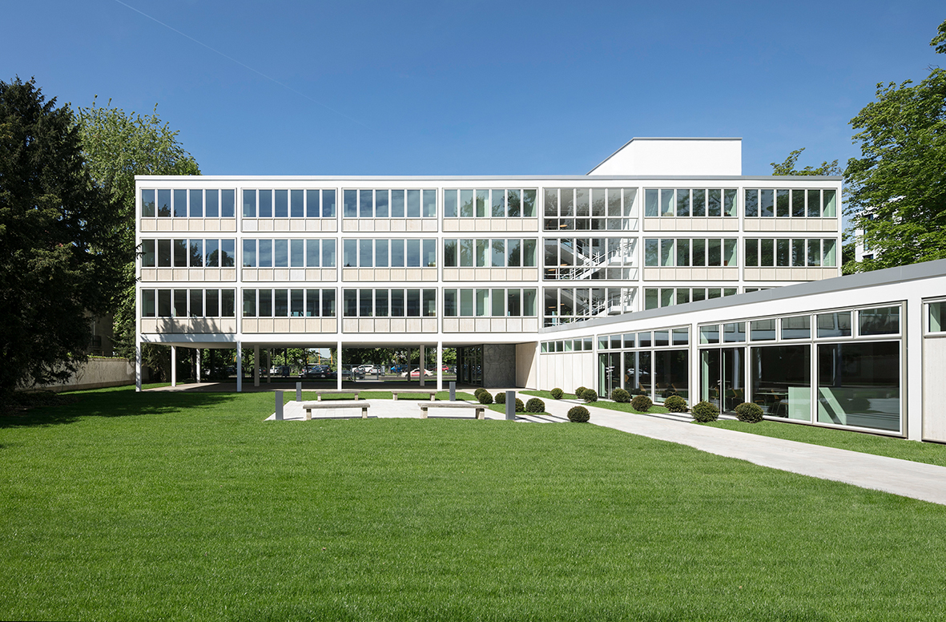
© Bundesverband Deutscher Bestatter | Foto: HGEsch
75 Jahre Bundesverband Deutscher Bestatter
Der Bundesverband Deutscher Bestatter e.V. feiert in Düsseldorf sein 75-jähriges Bestehen
Eine Gemeinschaft der Vielen
1948 wurde in Düsseldorf der Bundesverband Deutscher Bestatter e.V. (BDB) als Interessenvertretung für Bestattungsunternehmen in Deutschland, unter dem klangvollen Titel "Fachverband des Bestattungsgewerbes für die vereinigten Westzonen", gegründet. Heute repräsentiert und vertritt der BDB über seine Landesinnungen und -verbände die Belange von über 3.200 Bestattungsunternehmen, mit Filialen rund 4.800, in ganz Deutschland. Das entspricht rund 85% aller deutschen Bestatterinnen und Bestatter.
Ein Beruf im Wandel
Das Bestattungswesen hat sich über die Zeit hinweg stark gewandelt und ist heute mit zahlreichen Dienstleistungen verbunden, die weit über die Beisetzung Verstorbener hinausgehen. Der Bestatterberuf im Jahr 2023 ist nicht nur dem Handwerk verpflichtet, sondern steht für Beratung und Trauerhilfe, für Organisation und Administration, hygienische und medizinische Versorgung, Dekoration und Eventmanagement bis hin zur Trauerrede. Der Ausbildungsberuf zur Bestattungsfachkraft erfreut sich größter Beliebtheit und im Jahr 2022 waren 56 Prozent aller Auszubildenden Frauen.
Aufgaben für das 21. Jahrhundert
Aus dem Bundesverband Deutscher Bestatter e.V. sind über die Jahre verschiedene selbständige Organisationen hervorgegangen. Damit trägt der BDB einer komplexeren Ausgangslage der Bestattungsbranche im 21. Jahrhundert Rechnung. Die einzelnen Organisationen agieren in ihren Fachbereichen selbständig: von Stiftungswesen bis Projektförderung - die Stiftung Deutsche Bestattungskultur begleitet und ermöglicht Projekte und Forschungsarbeit in ganz Deutschland; verwaltet wird die Stiftung vom Kuratorium - über Vorsorgeangebote der Deutschen Bestattungsvorsorge Treuhand AG und dem Kuratorium Deutsche Bestattungskultur GmbH.
Die TransRep GmbH ist als Service-Einrichtung für Bestattungsunternehmen auf die Überführung Verstorbener ins Ausland bzw. auf die Rückholung nach Deutschland spezialisiert.
Für das Thema Aus- und Weiterbildung im BDB steht, im Namen des Düsseldorfer Gründungsvaters, die Theo-Remmertz-Akademie, der Fachverlag und das Deutsche Institut für Thanatopraxie. Zur weiteren Professionalisierung wurde 2005 das Bundesausbildungszentrum der Bestatter in Münnerstadt eröffnet, angegliedert ist Europas einziger Lehrfriedhof.
Als Dachverband steht der BDB für Qualität und gewährleistet diese auch durch diverse Zertifizierungen, etwa über das Markenzeichen der Bestatter.
Ein Beruf des Handwerks
Zur langfristigen Entwicklung des Bestatterhandwerks tritt der BDB für eine Meisterpflicht bei Unternehmensneugründungen ein. Wir stehen aktiv für die Interessen unseres Berufsverbandes ein, gegenüber der Politik, dem Bund, den Kommunen, den Handwerksverbänden, den Medien und der Gesellschaft. In unserer Presse- und Öffentlichkeitsarbeit informieren wir über das qualifizierte Tätigkeitsspektrum, die Bedeutung der Daseinsfürsorge und die Systemrelevanz der Bestatterhandwerks.
Sicher durch Krisen
Wir räumen mit Vorurteilen auf und sorgen für Transparenz durch Information. Auch und gerade in Krisenzeiten bieten wir über unsere Landesverbände und unsere digitalen Plattformen wie bestatter.de professionelle Unterstützung, Information und Austausch an. Beispielweise haben wir während der Corona-Pandemie eine agile Informationsplattform ins Leben gerufen und zur Zeit der Ahrtalflut und der Erdbebenkatastrophe in der Türkei mit Sofortmaßnahmen vor Ort unterstützt. Besonders sei an dieser Stelle die ehrenamtliche Organisation DeathCare e.V. genannt.
Mitten in der Gesellschaft
Als nicht minder wichtige Aufgabe zählt für den Bundesverband Deutscher Bestatter e.V. der Erhalt und die Förderung der Bestattungskultur und des Berufsethos. Darüber hinaus engagiert sich der BDB in sozialen und gesellschaftlichen Fragen, die mit dem Thema Tod und Trauer zusammenhängen und fördert den interdisziplinären Austausch verschiedener Fachrichtungen.
Feier mit zahlreichen Ehrengästen
Die Jubiläumsfeier zum 75-jährigen Bestehen des BDB findet am 1. Juni 2023 in der Geschäftsstelle des Bundesverbandes Deutscher Bestatter e.V. in Düsseldorf, mit zahlreichen geladenen Ehrengästen aus Handwerk, Kirche, Politik, Branchenverbänden, den Landesverbänden und Landesinnungen, statt.
Die Eröffnungsrede zum Festakt hält der Präsident des Bundesverbandes Deutscher Bestatter, Ralf Michal. Ministerin Mona Neubaur als stellvertretende Ministerpräsidentin und Minister Herbert Reul gratulieren per Videobotschaft. Jörg Dittrich, Präsident Zentralverband des Deutschen Handwerks und Andreas Ehlert, Präsident HWK Düsseldorf sowie Matthias Heidmeier, Staatssekretär im Ministerium für Arbeit, Gesundheit und Soziales sprechen persönlich Ihre Grußworte und Wünsche.

Trauer braucht Vertrauen.
Ihr Bundesverband Deutscher Bestatter e. V.

Kurzbeschreibung
Der Bundesverband Deutscher Bestatter e.V. feiert am 1. Juni 2023 in Düsseldorf sein 75-jähriges Bestehen.
Der Bundesverband Deutscher Bestatter e.V. (BDB) wurde 1948 in Düsseldorf als Interessenvertretung für Bestattungsunternehmen in Deutschland, unter dem klangvollen Titel „Fachverband des Bestattungsgewerbes für die vereinigten Westzonen“, gegründet.
Die Jubiläumsfeier zum 75-jährigen Bestehen findet mit zahlreichen geladenen Ehrengästen aus Handwerk, Kirche, Politik, Branchenverbänden, den Landesverbänden und Landesinnungen statt.
Heute vertritt der Bundesverband Deutscher Bestatter über seine Landesorgane die Belange von über 3.200 Bestattungsunternehmen (mit Filialen rund 4.800) in ganz Deutschland. Das entspricht rund 85% aller deutschen Bestatterinnen und Bestatter.
Als Dachverband steht der BDB für Qualität und gewährleistet diese durch diverse Zertifizierungen. Das Thema Aus- und Weiterbildung nimmt einen großen Stellenwert ein. Zur weiteren Professionalisierung wurde 2005 das Bundesausbildungszentrum im unterfränkischen Münnerstadt eröffnet. Zur langfristigen Entwicklung des Bestatterhandwerks tritt der BDB für eine Meisterpflicht bei Unternehmensneugründungen ein.
Als nicht minder wichtige Aufgabe zählt für den Bundesverband Deutscher Bestatter e.V. der Erhalt und die Förderung der Bestattungskultur und des Berufsethos.

Keywords
Bundesverband Deutscher Bestatter, 75 Jahre, Feier, 75-jähriges Bestehen, Jubiläum, Festakt, Bestatter, Minister, Präsident, Stiftung, Kuratorium, Bestattungswesen, Bestatter, Düsseldorf,

Firmenbeschreibung
1 - Der Bundesverband Deutscher Bestatter e.V. vertritt über seine Landesorgane die Belange von über 85% aller Bestatterinnen und Bestatter in ganz Deutschland.
2 - Der Bundesverband Deutscher Bestatter e.V. repräsentiert und vertritt über seine Landesorgane die Belange von über 3.200 Bestattungsunternehmen (mit Filialen rund 4.800) in ganz Deutschland. Das entspricht rund 85% aller deutschen Bestatter. Als Dachverband steht der BDB für Qualität und gewährleistet diese durch diverse Zertifizierungen. Das Thema Aus- und Weiterbildung nimmt einen großen Stellenwert ein. Zur weiteren Professionalisierung wurde 2005 das Bundesausbildungszentrum im unterfränkischen Münnerstadt eröffnet. Zur langfristigen Entwicklung des Bestatterhandwerks tritt der BDB für eine Meisterpflicht für Unternehmensneugründungen ein. Als nicht minder wichtige Aufgabe zählt für den Bundesverband Deutscher Bestatter e.V. der Erhalt und die Förderung der Bestattungskultur und des Berufsethos. Weitere Informationen unter www.bestatter.de
www.bestatter.de

Kontakt und weitere Informationen
Stephan Neuser, Rechtsanwalt
Generalsekretär | Bundesverband Deutscher Bestatter e. V.
E-Mail: boehme@bestatter.de, Telefon: +49 211 16 00 8 -17

Elke Herrnberger, Dipl.-Designerin (FH)
Pressesprecherin und Öffentlichkeitsarbeit | Bundesverband Deutscher Bestatter e. V.
E-Mail: herrnberger@bestatter.de, Telefon: +49 211 16008-81

Bundesverband Deutscher Bestatter e. V.
Cecilienallee 5, 40474 Düsseldorf, Tel: +49 211 16008-10, Fax: +49 211 16008-60, www.bestatter.de
Präsident: Ralf Michal
Vereinsregister Düsseldorf, VR 3436
Registriert im Lobbyregister für die Interessenvertretung gegenüber dem Deutschen Bundestag und der Bundesregierung, Lobbyregister Nr.: R001173

